# Guifarben

Für die Gui-Designs haben wir folgende Farben.

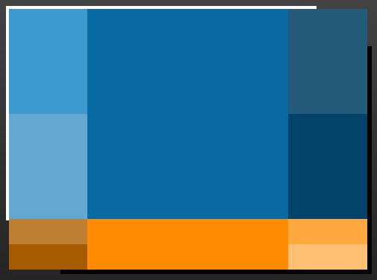

Zum einen haben wir ein Blau als kalte Farbe mit folgenden Abstufungen.

#3D9AD1

#64A8D1

#0969A2

#245A7A

#03436A

Zum anderen haben wir ein Orange als warme Farbe mit folgenden Abstufungen.

#BF7F30

#A65B00

#FF8C00

#FFA940

#FFC073

Die Hexcodes sollten als Ausgangsfarbton verwendet werden. Sie dürfen bearbeitet werden.

Diese Farben werden desweiteren als Responsive Farben innerhalb von den Minispielen und der Website benutzt.

Im Vordergrund haben wir die Farbe Schwarz mit Graustufen.

# Minispieledesign

Die Minispiele sollten sich an Contre Jour oder Bandlands orientieren, da hier das Farbschema am besten umgesetzt werden kann.

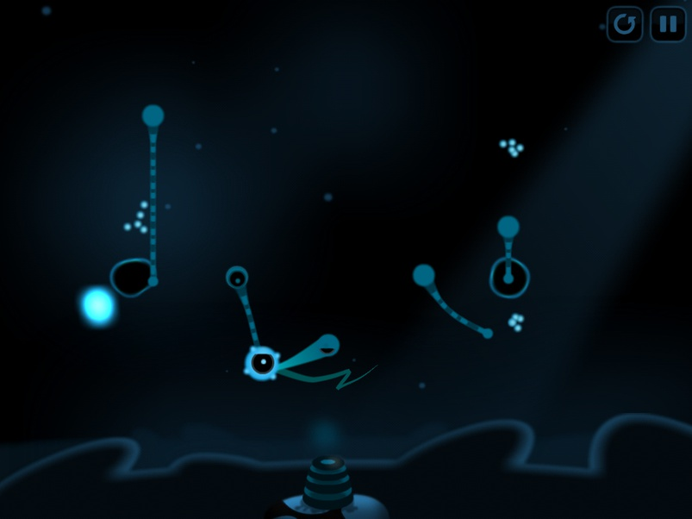

[http://www.chillingo.com/media/cache/6f/eb/6feb888f4e1a2e824fdd8f5577e48540.jpg]

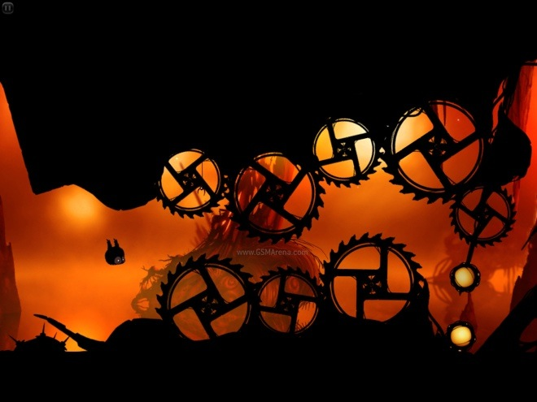

[http://blog.gsmarena.com/badland-for-ios-game-review/]